# 第1天【Jquery】

## 主要内容

1. jQuery简介
2. jQuery选择器

3.jQuery操作DOM对象的常用方法

## 学习目标

|  |  |  |
| --- | --- | --- |
| 节数 | 知识点 | 要求 |
| 第一节（jQuery简介） | jQuery简介 | 掌握 |
| 第二节（jQuery选择器） | jQuery选择器 | 掌握 |
| 第三节（jQuery操作DOM对象的常用方法） | jQuery操作DOM对象的常用方法 | 掌握 |

## 第一节 jQuery简介

### jQuery简介

jQuery由美国人John Resig于2006年创建。

jQuery是目前最流行的JavaScript程序库，它是对JavaScript对象和函数的封装。

它的设计思想是write less,do more。

### 1.2 jQuery能做什么

* 访问和操作DOM元素
* 控制页面样式
* 对页面事件进行处理
* 扩展新的jQuery插件
* 与Ajax技术完美结合

### 1.3 jQuery的优势：

* jQuery能做的JavaScript也都能做，但使用jQuery能大幅提高开发效率。
* 体积小，压缩后只有100KB左右
* 强大的选择器
* 出色的DOM封装
* 可靠的事件处理机制
* 出色的浏览器兼容性
* 使用隐式迭代简化编程
* 丰富的插件支持

### 1.4 jQuery基本语法

### 1.5 DOM对象和jQuery对象

DOM对象：直接使用JavaScript获取的节点对象:

var obj=document.getElementById("title");

jQuery对象：使用jQuery包装DOM对象后产生的对象，它能够使用jQuery中的方法:

$("#title").html( );

等同于

document.getElementById("title").innerHTML;

注意：DOM对象和jQuery对象分别拥有一套独立的方法，不能混用。

### 1.6 jQuery对象转DOM对象

jQuery对象都是一个类似数组的对象，可以通过下标的方式得到相应的DOM对象。

通过[index]方式获得相应的DOM对象：

var $txtName =$ ("#txtName"); //jQuery对象

var txtName =$txtName[0]; //DOM对象

通过get(index)方式得到相应的DOM对象

var $txtName =$("#txtName"); //jQuery对象

var txtName =$txtName.get(0); //DOM对象

### 1.6 jQuery基础选择器

jQuery 最核心的组成部分就是：选择器引擎。它继承了CSS的语法，可以对DOM元 素的标签名、属性名、状态等进行快速准确的选择，并且不必担心浏览器的兼容性。jQuery 。选择器实现了CSS1~CSS3 的大部分规则之外，还实现了一些自定义的选择器，用于各种 特殊状态的选择。

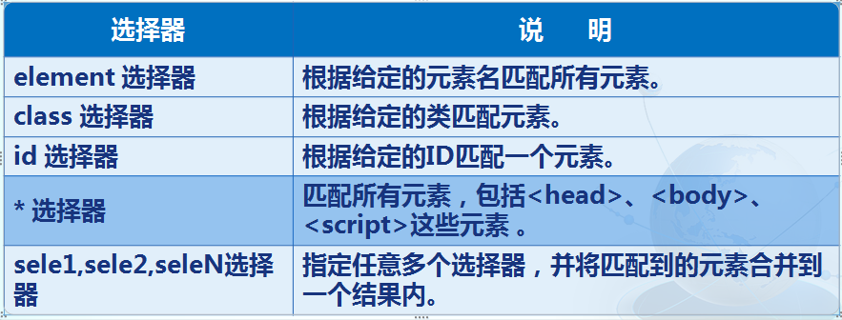

### 1.6.1 element 选择器

**element 选择器：根据给定的元素名匹配所有元素。**

$("p").css("font-weight","bold");

alert($("p").length); //结果为3

… … …

<p>这是第一个段落</p>

<p>这是第二个段落</p>

<p>这是第三个段落</p>

### 1.6.2 class 选择器

class 选择器：根据给定的类匹配元素。

.first{

font-size:32px;

}

… … …

$(".first").css("color","blue");

… … …

<p class="first">这是第一个段落</p>

<p>这是第二个段落</p>

<p>这是第三个段落</p>

### 1.6.3 id 选择器

id 选择器：根据给定的ID匹配一个元素。

$("#one").html("段落里的内容被改成这样了！");

… … …

<p>这是第一个段落</p>

<p id="one">这是第二个段落</p>

<p>这是第三个段落</p>

### 1.6.4 * 选择器

* 选择器：匹配所有元素。

$("*").css("background","red").css("color","blue");

… … …

<p>这是第一个段落</p>

<h3>这是一个h3标题</h3>

注意：*将获得页面上所有元素对象

alert($("*")[0].nodeName); 运行结果：HTML

* 选择器会极大消耗资源，所以不建议在全局使用。

可以结合其他选择器，在一个局部范围内查找所有对象。

### 1.6.5 sele1,sele2,seleN选择器

sele1,sele2,seleN选择器：指定任意多个选择器，并将匹配到的元素合并到一个结果内。

.first{ font-size:32px; }

$("p,h3,.first,#one").css("color","blue");

<p>这是第一个段落</p>

<p class="first">这是第二个段落</p>

<p id="#one">这是第三个段落</p>

<h3>这是一个h3标题</h3>

### 本节作业

1. 掌握jquery的概念及发展历程
2. 描述出什么是jquery及其作用
3. 掌握jQuery对象转DOM对象

## 第二节jQuery选择器

### 2.1 jQuery基本选择器

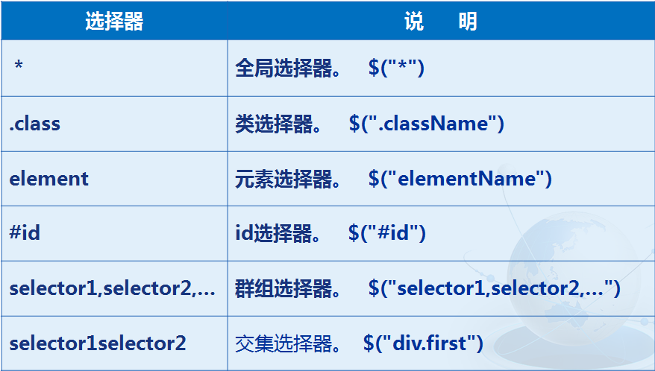

### 2.2 jQuery层次选择器

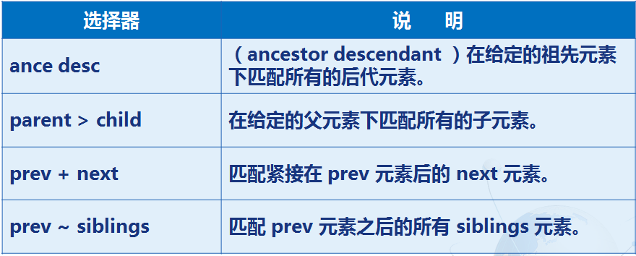

### 2.2.1 ance desc选择器

ance desc选择器：（ancestor descendant ）在给定的祖先元素下匹配所有的后代元素。

$("div span").css("color","blue");

… … …

<div>

<p>这是一个<span>段落</span></p>

<span>这是一个span</span>

</div>

补充：jQuery为后代选择器提供了一个等价的find()方法：

$("div").find("span").css("color","blue");

### 2.2.2 parent > child选择器

parent > child选择器：在给定的父元素下匹配所有的子元素（只包括子元素，不包括孙元素）。

$("div > span").css("color","blue");

… … …

<div>

<p>这是一个<span>段落</span></p>

<span>这是一个span</span>

</div>

补充：jQuery为子选择器提供了一个等价的children()方法：

$("div").children("span").css("color","blue");

### 2.2.3 prev + next 选择器

prev + next 选择器：匹配紧接在 prev 元素后的 next 元素（同级）。

注意： 中间不能有其他元素。

也就是说， prev元素最紧邻的下一个元素由next选择器返回的并且只返回唯的一个元素 。 prev元素和next是同辈的。

$("span + p").css("color","blue");

… … …

<span>这是一个span</span>

<p>这是第一个段落</p>

<p>这是第二个段落</p>

补充：jQuery为next选择器提供了一个等价的next()方法：

$("span").next("p").css("color","blue");

### 2.2.4 prev ~ siblings 选择器

prev ~ siblings 选择器：匹配 prev 元素之后的所有同级(兄弟)元素。

注意：中间可以有其他元素。

也就是说： prev ~ siblings选择器也是查找prev 元素之后的相邻元素， 但它获取prev 元素后面全部相邻的元素 。

$("span ~ p").css("color","blue");

… … …

<span>这是一个span</span>

<p>这是第一个段落</p>

<p>这是第二个段落</p>

补充：jQuery为nextAll选择器提供了一个等价的nextAll()方法：

$("span").nextAll("p").css("color","blue");

### 2.3 jQuery提供的实现选择器功能的方法

jQuery还提供了更丰富的方法来选择元素。

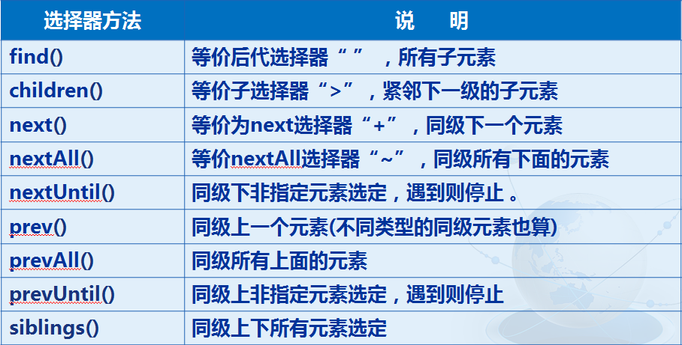

### 2.3.1 find、children、next、nextAll

上述find、children、next、nextAll四个方法中，也可以不传递参数。

如果不传递参数，相当于参数为*。

$("span").next().css("color","blue");

… … …

<span>这是一个span</span>

<strong>这是一个strong</strong>

<p>这是第一个段落</p>

<p>这是第二个段落</p>

next()没有给参数，就相当于next("*")，所有取得的是span后的第一个

相邻元素。

### 2.3.2 prev()

prev() : 同级上一个元素(不同类型的同级元素也算)

$("#one").prev().css("background","red");

… … …

<p>aaaaaaa</p>

<p>aaaaaaa</p>

<span>ssssssss</span>

<p id="one">aaaaaaa</p>

<p>aaaaaaa</p>

<p>aaaaaaa</p>

### 2.3.3 prevAll ()

prevAll() : 同级所有上面的元素

$("#one").prevAll().css("background","red");

… … …

<p>aaaaaaa</p>

<p>aaaaaaa</p>

<span>ssssssss</span>

<p id="one">aaaaaaa</p>

<p>aaaaaaa</p>

<p>aaaaaaa</p>

### 2.3.4 prevUntil()

prevUntil() : 同级上非指定元素选定，遇到则停止

$("#one").prevUntil("span").css("background","red");

$("#one").nextUntil("em").css("background","red");

… … …

<span>ssssssss</span>

<p>aaaaaaa</p>

<p>aaaaaaa</p>

<p id="one">aaaaaaa</p>

<h3>aaaaaaa</h3>

<h3>aaaaaaa</h3>

<em>eeeeeee</em>

### 2.3.5 siblings()

siblings() : 同级上下所有元素选定

$("#one").siblings().css("background","red");

… … …

<span>ssssssss</span>

<p>aaaaaaa</p>

<p>aaaaaaa</p>

<p id="one">aaaaaaa</p>

<h3>aaaaaaa</h3>

<h3>aaaaaaa</h3>

<em>eeeeeee</em>

### 2.4 jQuery基本过滤选择器

该类型的选择器是根据某种过滤规则对DOM对象进行筛选，类似CSS中的伪类选择器。书写时以“：”号开头,通常用于查找集合元素中的某一位置的单个元素。

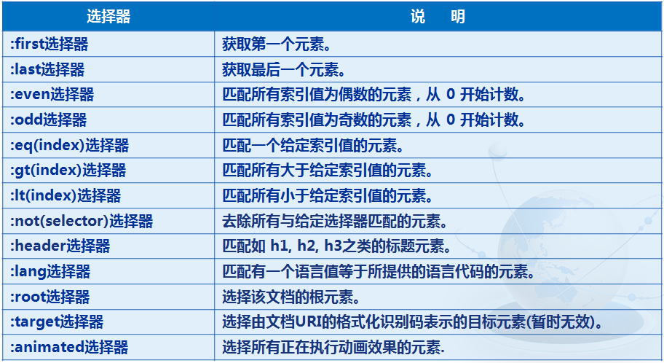

### 2.4.1 :first选择器 :last选择器

:first选择器：获取第一个元素。

:last选择器：获取最后一个元素。

$("li:first").css("color","blue");

$("li:last").css("color","red");

… … …

<ul>

<li>这是第一个列表项</li>

<li>这是第二个列表项</li>

<li>这是第三个列表项</li>

</ul>

### 2.4.2 :even选择器 :odd选择器

:even选择器：匹配所有索引值为偶数的元素，从 0 开始计数。

:odd选择器：匹配所有索引值为奇数的元素，从 0 开始计数。

$("tr:even").css("background","#3980F4");

$("tr:odd").css("background","#9ED6FA");

… … …

<table>

<tr><td>周一：</td><td>红烧肉</td></tr>

<tr><td>周二：</td><td>酱猪蹄</td></tr>

<tr><td>周三：</td><td>烤鸭</td></tr>

<tr><td>周四：</td><td>烧鸡</td></tr>

<tr><td>周五：</td><td>大龙虾</td></tr>

<tr><td>周六：</td><td>鱼翅</td></tr>

<tr><td>周天：</td><td>燕窝</td></tr>

</table>

### 2.4.3 :eq(index)选择器 :gt(index)选择器 :lt(index)选择器

$("tr:lt(3)").css("background","red");

$("tr:gt(3)").css("background","blue");

$("tr:eq(3)").css("background","yellow");

… … …

<table>

<tr><td>周一：</td><td>红烧肉</td></tr>

<tr><td>周二：</td><td>酱猪蹄</td></tr>

<tr><td>周三：</td><td>烤鸭</td></tr>

<tr><td>周四：</td><td>烧鸡</td></tr>

<tr><td>周五：</td><td>大龙虾</td></tr>

<tr><td>周六：</td><td>鱼翅</td></tr>

<tr><td>周天：</td><td>燕窝</td></tr>

</table>

### 2.4.4 :not(selector)选择器

$("tr:not(tr:eq(3))").css("background","yellow");

… … …

<table>

<tr><td>周一：</td><td>红烧肉</td></tr>

<tr><td>周二：</td><td>酱猪蹄</td></tr>

<tr><td>周三：</td><td>烤鸭</td></tr>

<tr><td>周四：</td><td>烧鸡</td></tr>

<tr><td>周五：</td><td>大龙虾</td></tr>

<tr><td>周六：</td><td>鱼翅</td></tr>

<tr><td>周天：</td><td>燕窝</td></tr>

</table>

### 2.5 jQuery内容过滤选择器

内容过滤器的过滤规则主要是包含的子元素或文本内容上。

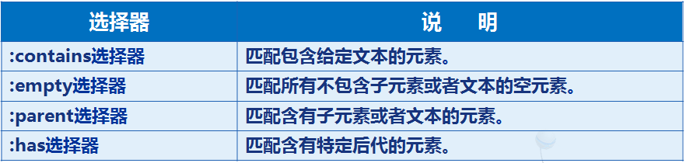

### 2.5.1 :contains选择器

:contains选择器：匹配包含给定文本的元素。

$("tr:contains('烧')").css("background","red");

… … …

<table>

<tr><td>周一：</td><td>红烧肉</td></tr>

<tr><td>周二：</td><td>酱猪蹄</td></tr>

<tr><td>周三：</td><td>烤鸭</td></tr>

<tr><td>周四：</td><td>烧鸡</td></tr>

<tr><td>周五：</td><td>大龙虾</td></tr>

<tr><td>周六：</td><td>鱼翅</td></tr>

<tr><td>周天：</td><td>燕窝</td></tr>

</table>

### 2.5.2 :empty选择器

:empty选择器 ：匹配所有不包含子元素或者文本的空元素。

p{ height:20px; background:yellow; }

.first{ height:20px; background:red; }

… … …

$("p:empty").addClass("first");

… … …

<p>这是一个段落</p>

<p><span></span></p>

<p> </p>

<p></p>

### 2.5.3 :parent选择器

:parent选择器 : 匹配含有子元素或者文本的元素。

p{ height:20px; background:yellow; }

.first{ height:20px; background:red; }

… … …

$("p:parent").addClass("first");

… … …

<p>这是一个段落</p>

<p><span></span></p>

<p> </p>

<p></p>

### 2.5.4 :parent选择器

:parent选择器 : 匹配含有子元素或者文本的元素。

p{ height:20px; background:yellow; }

.first{ height:20px; background:red; }

… … …

$("p:parent").addClass("first");

… … …

<p>这是一个段落</p>

<p><span></span></p>

<p> </p>

<p></p>

### 本节作业

1. 熟练使用jQuery基本选择器
2. 熟练掌握jQuery层次选择器
3. 掌握字段名与属性名不一致解决方案

## 第三节 jQuery操作DOM对象的常用方法

### 3.1 对元素内容的操作

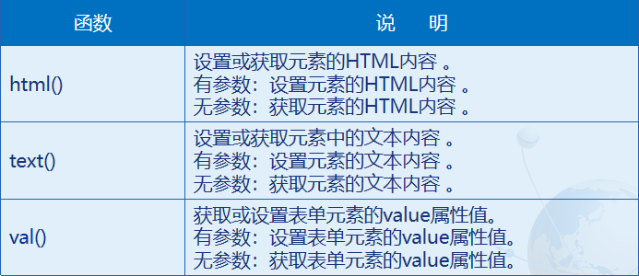

### 3.1.1 html() text()

html() ：设置或获取元素的HTML内容（如果是元素集合，那么获取的是第一个元素的内容）。

text() ：设置或获取元素中的文本内容（如果是元素集合，那么将获取元素集合中所有文本） 。

alert($("div").html() + "\n" + $("div").text());

... ... ...

<div>

<ul>

<li>红烧肉</li>

<li>酱猪蹄</li>

<li>烤鸭</li>

</ul>

</div>

$("p").html("<strong>p标签</strong>");

… … …

<p></p>

### 3.1.2 val()

val() : 获取或设置元素的value属性值。

alert($("#username").val());

… … …

<input id="username" type="text" value="请在这里输入姓名">

### 3.2 对元素属性的操作

### 

### 3.2.1 attr()

attr() : 获取或设置元素的某项或多项属性值。

alert($("input").eq(0).attr("type"));

$("input").eq(1).attr("type","radio");

$("input").eq(2).attr("type",function(index,value){

//alert(index + "," + value);

return "checkbox";

});

… … …

<input type="text"><br>

<input type="text"><br>

<input type="text"><br>

### 3.2.2 removeAttr()

removeAttr() : 移除元素的属性。

$("a").removeAttr("href");

… … …

<a href="http://www.baidu.com">我还是一个超链接吗？</a><br>

### 3.2.3 attr() 与 prop() 的区别

官方的建议：

返回值是布尔类型的属性，如 checked, selected 或者 disabled 使用prop()，其他的使用 attr()。

（原因在于布尔类型的属性可以只存在，而不用设值。那么attr()获取就有问题。包括removeProp()也是这样。）

$("#selectAll").prop("checked",true);

$("#selectAll").removeProp("disabled");

… … …

<input id="selectAll" type="checkbox">

### 3.3 对元素样式的操作

### 

### 3.3.1 css()设置多个样式

//$("div").css("width","100px").css("height","100px").css("background","red");

$("div").css({

"width":"100px",

"height":"100px",

"background":"red"

});

… … …

<div></div>

### 3.3.2 addClass()

css() ：为元素设置CSS样式。

addClass() ：为元素添加类样式。

.first{

width: 100px;

height: 100px;

}

.second{

background: red;

}

… … …

$("div").addClass("first second");

… … …

<div>这是一个层</div>

### 3.3.3 removeClass()

removeClass() : 移除元素的样式 。

没有参数时：移除元素所有属性。

有参数时：移除参数所指的属性。

.first{

color:red;

}

.second{

font-size: 32px;

}

… … …

//$("p").removeClass();

//$("p").removeClass("first");

$("p").removeClass("first second");

… … …

<p class="first second">这是一个段落</p>

### 3.4 jQuery中对象位置问题

### 

offset()：获取匹配元素在当前窗口的相对偏移，即top和left

#one{

width: 200px;

height: 200px;

margin-left:30px;

margin-top:20px ;

background: red;

}

… … …

<div id="one"></div>

… … …

var w = $("#two").offset();

alert("距窗口位置：" + w.left + "," + w.top);

offsetParent() :取得离指定元素最近的含有定位信息的祖先元素。含有定位信息的元素指的是，CSS 的 position 属性是 relative, absolute, 或 fixed 的元素。

注意：这个方法返回一个元素对象，而不是一个值，所以它更像是一个选择器。

#one{

width: 200px;height: 200px;

background: blue;

position:relative;

}

#two{

width: 100px;height: 100px;

background: yellow;

position:absolute;

left: 100px;top:100px;

}

… … …

$("#two").offsetParent().css("background","green");

… ... ...

<div id="one"><div id="two"></div></div>

### 3.5 jQuery中浏览器尺寸问题

### 

console.log("浏览器当前窗口可视区域：" + $(window).width() + "," + $(window).height());

console.log("浏览器当前窗口文档：" + $(document).width() + "," + $(document).height());

console.log("浏览器当前窗口文档body：" + $(document.body).width() + "," + $(document.body).height());

console.log("浏览器当前窗口文档body的总尺寸：" + $(document.body).outerWidth(true) + "," + $(document.body).outerHeight(true));

### 3.6 内部插入节点操作

### 

append() : 向元素内追加内容 。

prepend() : 向元素内追加前置内容。

被追加的内容，可以是字符、HTML元素标记，还可以是一个返回字符串内容的函数。

$("#one").prepend("<p>这是在前面追加的一个段落</p>");

$("#one").append("<p>这是在后面追加的一个段落</p>");

… … …

<div id="one">

<p>这是一个段落</p>

</div>

appendTo() ：将某元素移入到指定元素内部后面。

prependTo()：将某元素移入到指定元素内部前面。

$("<p>这是在前面追加的一个段落</p>").prependTo("#one");

$("<p>这是在后面追加的一个段落</p>").appendTo("#one");

… … …

<div id="one">

<p>这是一个段落</p>

</div>

### 3.7 外部插入节点操作

### 

before() ：在整个元素的前面插入指定的元素或内容 。

after()：在整个元素的后面插入指定的元素或内容 。

$(".first").before("<span style='background:green'>我给</span>");

$(".first").after("<span style='background:blue'>五百万</span>");

… … …

<span class="first">你</span>

insertAfter()：将某节点移到指定元素外部的后面。

insertBefore()：将某节点移到指定元素外部的前面。

$("<span style='background:green'>我给</span>").insertBefore(".first");

$("<span style='background:blue'>五百万</span>").insertAfter(".first");… … …

<span class="first">你</span>

### 3.8 复制、删除和替换节点

### 

remove() : 删除所选元素本身和子元素 。

如果没有参数，将删除所有对象。

如果有参数，将删除参数所选对象。

$("div p").remove();

… … …

<div>

<p>这是第一个段落</p>

<p class="first">这是第二个段落</p>

<p class="first">这是第三个段落</p>

<p>这是第四个段落</p>

<span>这是一个span</span>

</div>

$("div p").remove(".first");

detach() :删除节点(恢复节点时保留事件)。

var obj = $("div").find("p");

obj.click(function(){

alert(1111);

});

//obj.remove();

obj.detach();

$("div").append(obj);

… … …

<div><p>aaaa</p></div>

replaceWith() :将所有匹配的元素替换成指定的HTML或DOM元素。

参数为替换的内容。

$("p").replaceWith("<em>替换成了这样</em>");

//$("<em>替换成了这样</em>").replaceAll("p");

… … …

<p>这是一个段落</p>

<p>这是一个段落</p>

<p>这是一个段落</p>

### 本节作业

1. 熟练使用jQuery对元素操作的方法
2. 熟练掌握jQuery中对象尺寸问题
3. 掌握jQuery对节点操作的方法